Fecha: 04.04.2025
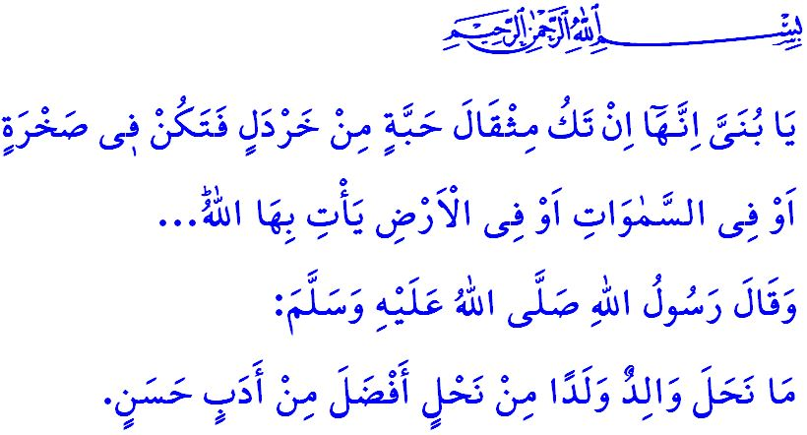
EL PAPEL DE LOS PADRES EN LA CONSTRUCCIÓN DE UNA SOCIEDAD FUERTE
¡Honorables musulmanes!
Un día, un hombre se acercó a nuestro Profeta (s.a.s) y le dijo: “¡Oh Mensajero de Allah! Quiero emigrar y hacer el yijad, esperando la recompensa de Allah”. El Mensajero de Allah (s.a.s) le preguntó: “¿Están vivos tu padre y tu madre?” Cuando el hombre respondió: “Sí, ambos están vivos” , nuestro amado Profeta (s.a.s) le dio el siguiente consejo: “Entonces vuelve con tus padres y gánate su corazón”.
¡Queridos creyentes!
Una de las bendiciones más preciosas que nos ha concedido nuestro Señor Todopoderoso son nuestros padres. Nuestra madre es nuestra primera maestra, que siembra las semillas de la compasión y el amor en nuestros corazones y nos da la conciencia de separar lo bueno de lo malo, lo correcto de lo incorrecto y la verdad de la mentira; nuestra madre es el signo de la misericordia y la compasión que mantiene en pie a la familia, le da amor incondicional a sus hijos y brinda generaciones beneficiosas a la humanidad. Nuestro padre, a su vez, es un gran árbol en el que podemos apoyarnos frente a las dificultades y los problemas de la vida, es una muralla en la que podemos refugiarnos contra todo tipo de males y amenazas. En pocas palabras, nuestros padres son personas ilustres que nos preparan pacientemente para el futuro y cuyo lugar nunca podrá ser reemplazado. Respetarlos es respetar a Allah, honrarlos es honrar a Allah; sus oraciones son la llave del paraíso, sus demandas y recomendaciones lícitas, conforme al Islam, son fuente de tranquilidad.
¡Queridos musulmanes!
Una madre responsable debe ser como Jayar, que soportó todos los problemas por Ismail y corrió para satisfacer sus necesidades materiales y espirituales; debe ser como Fátima, el precioso capullo de rosa de Ahl al-Bayt Al-Mustafá, que crió a nuestros queridos maestros Jasan y Jussein.

Un padre responsable debe esforzarse por salvar a su hijo del mal como el Profeta Noé, que dijo: “…¡Hijo mío! Sube con nosotros y no estés con los incrédulos. ¡Hijo mío! Incluso el peso de un grano de mostaza dentro de una roca, o en los cielos, o en la tierra, Allah lo traería a colación...” El que inculca en su hijo la conciencia de la responsabilidad con el consejo: “¡Hijo mío! Establece la Oración, ordena lo reconocido, prohíbe lo reprobable y ten paciencia con lo que venga...”; el que le invita a la oración, a la bondad, a la verdad y a la realidad con el consejo: “Y no pongas mala cara a la gente ni andes por la tierra con insolencia, pues es verdad que Allah no ama al que es presumido y jactancioso. Debe ser como Luqman, quien le enseñó las reglas de cortesía y etiqueta con el consejo: “ Sé moderado al caminar y baja la voz, pues ciertamente la más desagradable de las voces es la del asno”.
¡Queridos padres de familia!
En uno de sus jadices, el Profeta (s.a.s) dice: وَإِنَّ لِوَلَدِكَ عَلَيْكَ حَقًّا “Tu hijo también tiene derechos sobre ti”. Según el Islam, estamos obligados a alimentar a nuestros hijos con alimentos jalal, a ponerles nombres bellos que complazcan a Allah y a tratarlos con compasión. Somos responsables de criarlos como buenas personas que aman a su patria, a su estado y a su nación, que son leales a sus valores nacionales y espirituales; es nuestro deber enseñarles el Sagrado Corán y la vida ejemplar de nuestro Profeta (s.a.s), acercarlos al auténtico conocimiento religioso e inculcarles la buena moral islámica.
¡Queridos creyentes!
Hoy en día, nuestros hijos se enfrentan a grandes peligros que dañarán su mundo y su Más Allá. Ellos están siendo atraídos a los pantanos del alcohol, el juego y las drogas, a la trampa de la prostitución y hacia corrientes nocivas e ideologías supersticiosas que intentan cautivar a nuestra juventud. Por lo tanto, debemos esforzarnos más para que nuestros hijos sean siervos de los que Allah se complazca y personas beneficiosas para la sociedad y la humanidad, debemos esforzarnos para que sean una generación que obedezca el mandato: وَتَعَاوَنُوا عَلَى الْبِرِّ وَالتَّقْوٰىۖ وَلَا تَعَاوَنُوا عَلَى الْاِثْمِ وَالْعُدْوَانِۖ “...Y buscad ayuda en la virtud y en el temor (de Allah), no en la desobediencia ni en la transgresión...” y garanticen la paz y la armonía social. Debemos dar ejemplo a nuestros hijos con nuestro ser, palabras y comportamiento, no debemos privarlos de nuestro cuidado y amor, no olvidemos que la forma de construir una sociedad fuerte es ser padres que tienen la responsabilidad de criar una generación leal a su fe, culto, historia y cultura, respetuosa de los valores sagrados, que realice sus oraciones, obedezca los mandatos de Allah y se mantenga alejada de Sus prohibiciones.
Termino el sermón de este viernes con el siguiente jadiz de nuestro Profeta (s.a.s): “Ningún padre ha dejado un legado más valioso a su hijo que los buenos modales”.

Muslim, Birr, 1.
Sura Hud, 11/42.
Sura Luqman, 31/16.
Sura Luqman, 31/17.
Sura Luqman, 31/18-19.
Muslim, Siyam, 183.
Sura de la mesa servida, Al-Ma'ida, 5/2.
Tirmidhi, Birr, 33. Dirección General de Servicios Religiosos

